Créer son escape Game : La Feuille de route
LES GRANDES ETAPES | Prise de notes | Dans le mini escape game du 6/11
- Déterminer le début et la fin du scénario |  | HORREUR ! Les neufs lutins du père Noël ont oublié ce qu’ils voulaient demander pour Noël ! Heureusement, chacun a pris soin d’enfermer dans une chaussette de Noël des indices pour reconstituer le nom de ce qu’ils désirent… Mais les indices sont trop compliqués, il va falloir les aider !
- Choisir au minimum trois choses vues au cours de l’échange collège/lycée à utiliser dans les énigmes |  | - Spectres d’absorption  - L’énergie cinétique  - Des mots scientifiques compliqués
- Concevoir les énigmes : leur imbrication, leurs principes et leurs solutions | 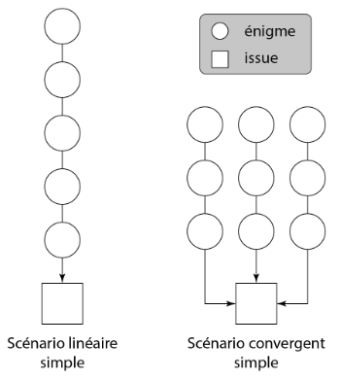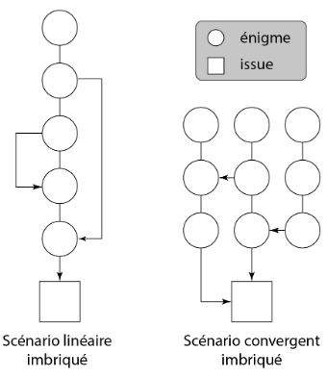 | 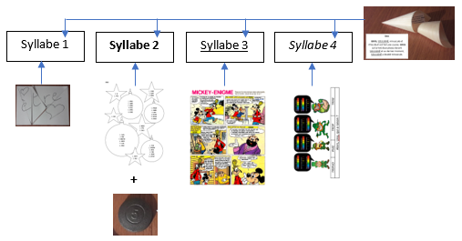
- Réaliser chaque énigme puis créer l’introduction et le final |  | Début :  Fin : Arriver dans les premiers à donner le mot correct à l’oral
- Penser aux « coups de pouce » |  | « Le but est de retrouver 4 syllabes et de les remettre dans l’ordre »  « Ce n’est pas un hasard si la pièce métallique est ronde ! »
- Tester l’escape game  (faisabilité, durée, logique, etc) |  | 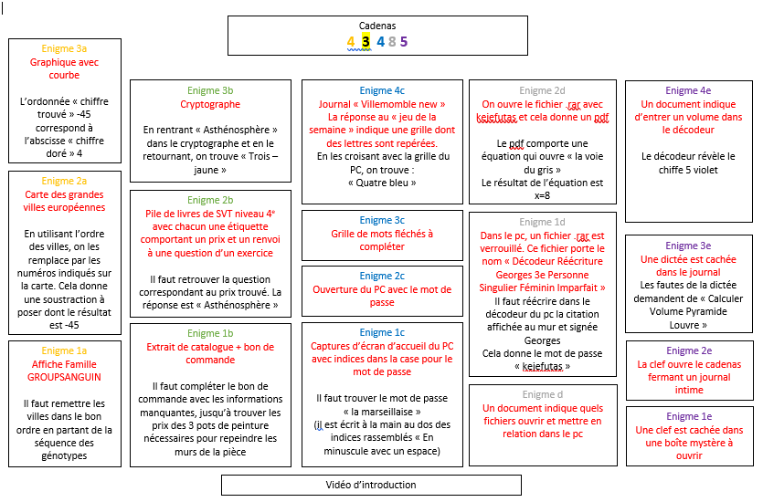
- Anticiper la remise à zéro |  | 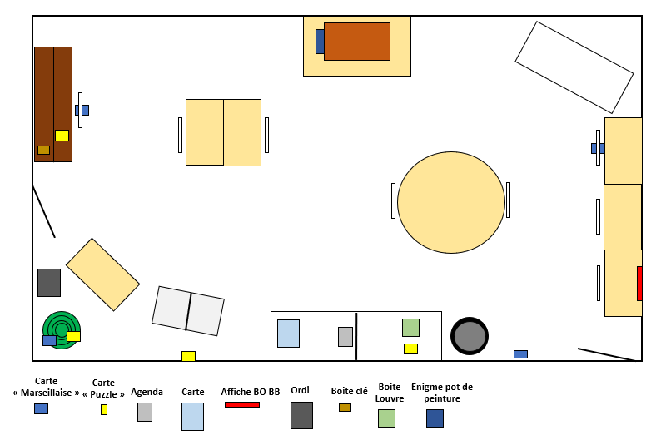
Qu’est-ce que quoi ?  « Nesquèpegaime » ? | 20 conseils pour réussir  son escape game | Trop de ressources et d’idées  pour les énigmes

